大學入學考試中心
九十四學年度指定科目考試試題
數學乙

⎯作答注意事項⎯
考試時間：80分鐘
作答方式：第壹部分請用2B鉛筆在答案卡之「解答欄」內作答，選擇題答錯均倒扣。修正時應以橡皮擦拭，請勿在答案卡上使用修正液。第貳部分作答於「非選擇題答案卷」，請在規定之欄位以黑色或藍色筆作答，並於題號欄標明題號。
第壹部分作答示例：請仔細閱讀下面的例子。
（一）選擇題：只用1，2，3，4，5等五個格子，而不需要用到−，±，以及6，7，8，9，0等格子。

例：若第1題為單一選擇題，選項為(1)3 (2)5 (3)7 (4)9 (5)11，而正確的答案為7，亦即選項(3)時，考生要在答案卡第1列的 劃記（注意不是7），如：
3
1
1
2
3
4
5
6
7
8
9
0
−
±
解 答 欄

例：若第10題為多重選擇題，正確選項為(1)與(3)時，考生要在答案卡的第10列的 與 劃記，如：
1
3
10
1
2
3
4
5
6
7
8
9
0
−
±
（二）選填題的題號是A，B，C，……，而答案的格式每題可能不同，考生必須依各題的格式填答，且每一個列號只能在一個格子劃記。
20
21
50
例：若第C題的答案格式是 ，而答案是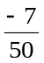時，則考生必須分別在答案卡的第20列的 與第21列的 劃記，如：
7
−
20
1
2
3
4
5
6
7
8
9
0
−
±
21
1
2
3
4
5
6
7
8
9
0
−
±

祝考試順利
第壹部分：（77%）
一、單一選擇題（16%）
說明：第1、2題為單一選擇題，選出最適當的一個選項，劃記在答案卡之「解答欄」。每題答對得8分，答錯或劃記多於一個選項者倒扣2分；倒扣到本大題之實得分數為零分為止。未答者，不給分亦不扣分。

1. 設一地球儀的球心為空間坐標的原點，有兩個城市的坐標分別為A(1,2,2), B(2,-2,1)。假定地球為半徑等於6400公里的圓球，試問飛機從A城市直飛至B城市的最短航線長最接近下列那一個選項的值？
(1) 8000公里
(2) 8500公里
(3) 9000公里
(4) 9500公里
(5) 10000公里

2. 下列五個直方圖表示的資料，何者之標準差最大？
(1) (2) (3)
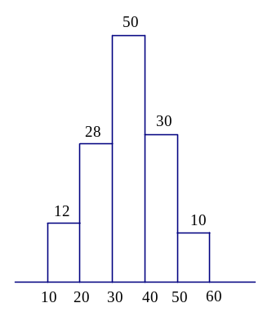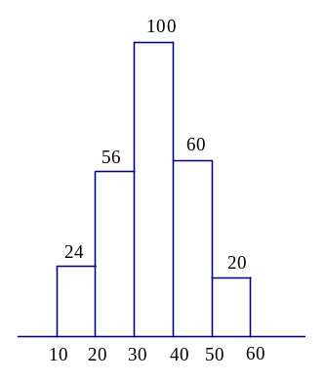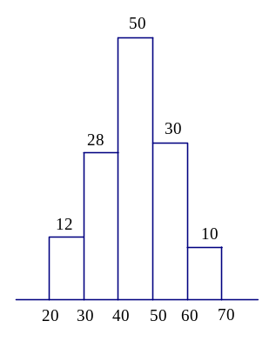
(4) (5)
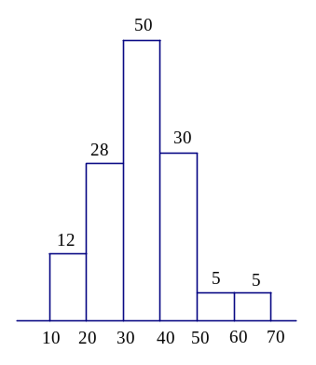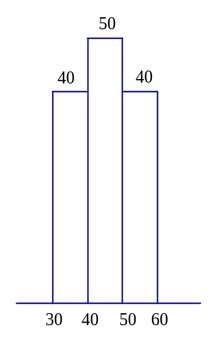

二、多重選擇題（16%）
說明：第3、4題，每題各有5個選項，其中至少有一個選項是正確的。請選出正確選項，劃記在答案卡之「解答欄」。各選項獨立計分，每答對一個選項，可得1.6分；每答錯一個，倒扣1.6分；完全答對得8分；整題未答者，不給分亦不扣分。若在備答選項以外之區域劃記，一律倒扣1.6分。倒扣到本大題之實得分數為零為止。

3. 定義一組資料的第一十分位數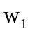為『至少有(含)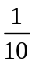的資料不大於，且至少有(含)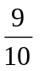的資料不小於』，試問下列敘述何者為真？
(1) 任一組資料都恰有一個第一十分位數
(2) 若將原資料每個數據分別乘以5，則原資料的第一十分位數乘以5 也會是新資料的第一十分位數
(3) 若將原資料每個數據分別加5，則原資料的第一十分位數加5也是此新資料的第一十分位數
(4) 若有A,B兩組資料其第一十分位數分別為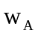,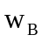，則+ 也是此兩組資料合併成一組後的第一十分位數
(5) 任一組資料的第一十分位數必小於該組資料之算術平均數

4. 試問在坐標平面上，下列有關拋物線的敘述哪些是正確的？
(1) 能夠找到拋物線以x軸為準線，x+y=0為對稱軸。
(2) 能夠找到拋物線以x軸為準線，頂點是(1,1)，焦點是(1,2)。
(3) 能夠找到拋物線以x軸為準線，焦點是(2,2)，且通過(3,3)。
(4) 能夠找到拋物線以x軸為準線，且通過(3,3), (-3,4)。
(5) 能夠找到拋物線以x軸為準線，y軸為對稱軸，且通過(3,3),(-3,3)。

三、選填題（45%）
說明：A, B, C, D, E 各題為選填題，劃記在答案卡之「解答欄」所標示的列號(5-21)內。每一題完全答對得9分，答錯不倒扣，未完全答對不給分。

A. 如圖所示設一正立方體的中心為O，而A,B為此正立方體同一面上的兩個對頂點，則cos∠AOB = 。(以最簡分數表示)
5
6
7
A
B
O

B. 下圖是從事網路工作者經常用來解釋網路運作的蛇形模型：
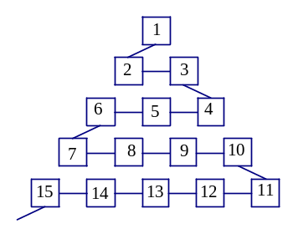
數字1出現在第1列；數字2,3出現在第2列；數字6,5,4(從左至右)出現在第3列；數字7,8,9,10出現在第4列；依此類推。試問第99列，從左至右算，第67個數字為 。
8
9
10
11

C. 設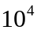的所有正因數的乘積為n，則log n= 。
12
13

D. 小明玩戰爭網路遊戲，在螢幕上有一坐標平面，飛機P以等速直線前進，在坐標(-12,4)的位置被發現，經過1秒後到達坐標(-10,4)，再經1秒後，小明從原點選一方向發射一飛彈R，假設R也以直線前進且速率跟P相同，而且R剛好擊中P。試求R擊中P時的坐標(a,b)為。
( , )
14
15
16

E. 一實驗室培養兩種菌，令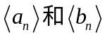分別代表兩種培養菌在時間點n的數量，彼此有如下的關係：
若二階方陣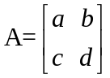滿足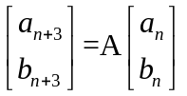，(其中n=0,1,2,…)，則a= ，b= ，c= ，d= 。
17
20
21
18
19

第貳部分：（23%）
說明：本大題共有二題計算證明題，答案務必寫在答案卷上，並於題號欄標明題號
（一、二）與子題號（1、2），同時必須寫出演算過程或理由，否則將予扣分。每題配分標於題末。

一、某銀行檢討『一年期20萬元的小額急用貸款，一年後還款21萬元』的申請資格。過去幾年的記錄顯示：申辦此項貸款者一年後只有依約還款21萬元與違約不理(1元都不還)兩種情形，沒有還一部分錢等其他情形發生；且發現會還錢或不會還錢者與其年收入有關，兩者的累積次數分配部分圖形如下：
200
400
600
800
1000
1200
10
20
30
40
50
60
10000
20000
30000
40000
50000
60000
10
20
30
40
50
60
不會還錢
38100
32200
29250
17400
10000
4600
900
800
750
600
500
400
會還錢
累 積 人 數
累 積 人 數
年收入(萬元)
年收入(萬元)
(1) 一個年收入30萬元以下的貸款者，會還錢的機率為何？ (4分)
(2) 銀行貸款給一個年收入30萬元以下的客戶，銀行的獲利期望值為多少元？ (6分)

二、根據過去長期統計資料顯示：某公司推銷員的年資x (年)，與每次推銷成功的機率y(x)，滿足下列關係式：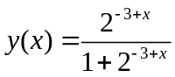
(1) 化簡 r(x)＝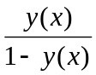，並說明r(x)的值隨x增大而增大(即r(x)為遞增函數)。
(6分)
(2) 說明年資8年(含)以上的推銷員，每次推銷不成功的機率小於4%。(7分)

